Pogledaj kratku prezentaciju o vodama stajaćicama koju će ti pokazati netko od roditelja.
Prepiši u bilježnicu:

Vode stajaćice

Vode stajaćice- vode koje NE teku (more, jezero, bara, lokva, močvara)

Ovdje zalijepi sliku jedne vode stajaćice ili je nacrtaj.

Životinje- čaplja, roda, komarac, žaba, som
Biljke- lopoč i rogoz

Ovdje zalijepi slike nekih životinja i biljaka ili ih nacrtaj.

Nakon toga riješi listić koji se nalazi ovdje ispod.

Vode stajaćice
Upiši na odgovarajuće mjesto.

roda |  | lopoč |  | patka |  | siva čaplja
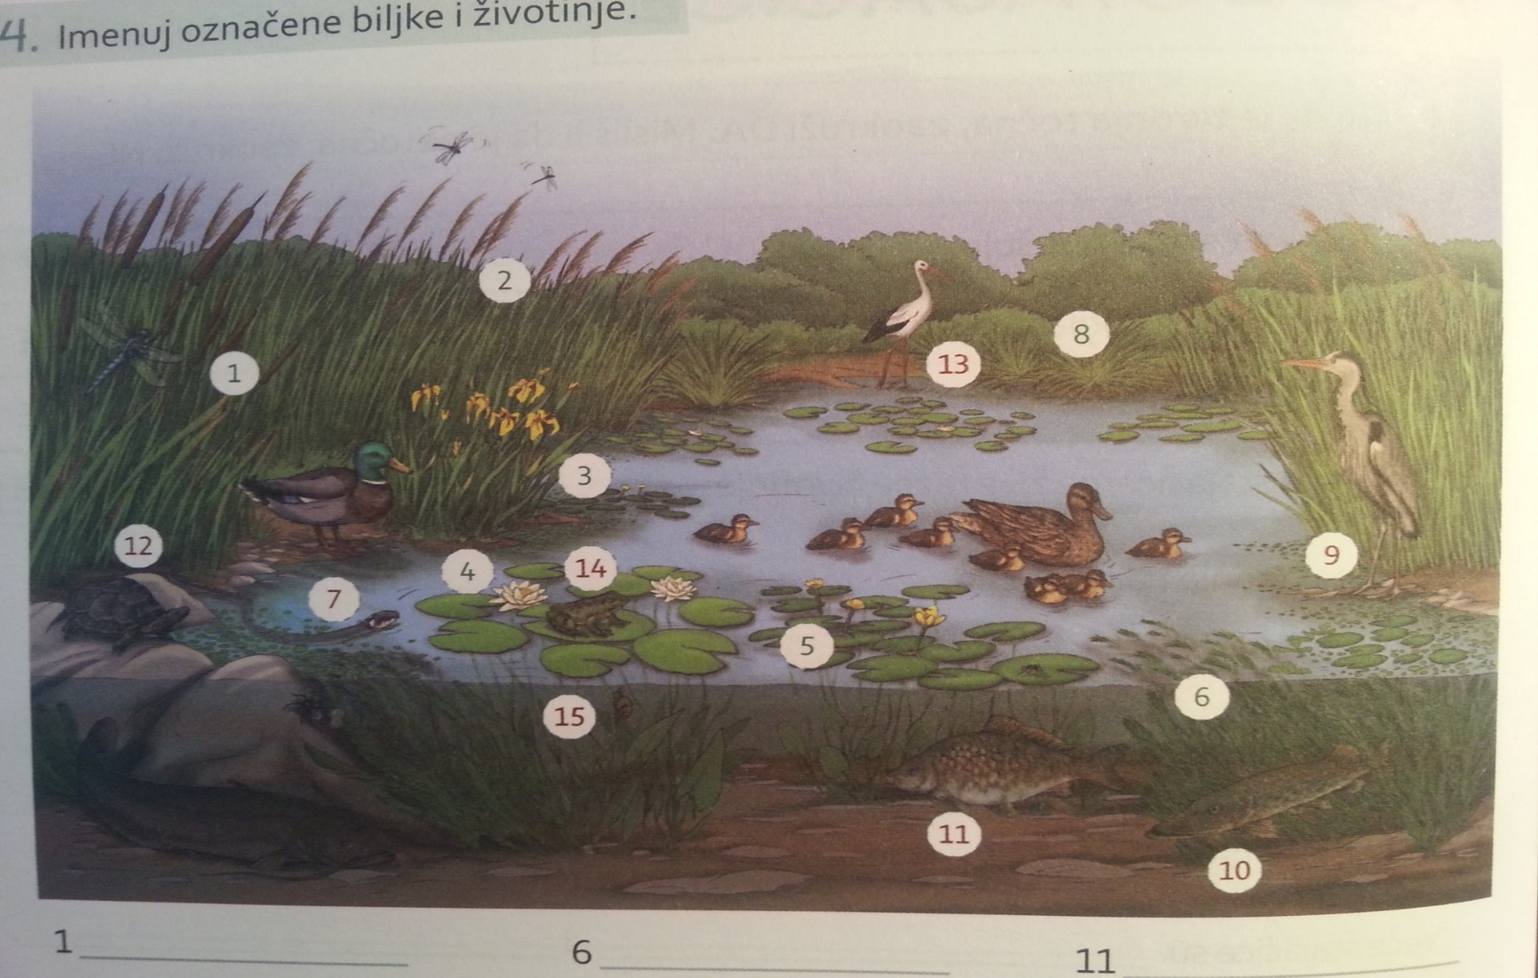
TRSKA
ROGOZ
KORNJAČAA

ŠARAN

PERUNIKA
LOKVANJ
ŽABA
KROCANJ

2. Spoji.
Najveća stajaćica je |  | lokva.
Najmanja stajaćica je |  | jezero.

- Uz vode stajaćice žive mnoge životinje. Označi ih znakom + ispred kružića uz koje su njihova imena.

⃝ ribe ⃝ žabe ⃝ kornjače ⃝ zmije ⃝ komarci

- Poredaj po veličini (količini vode) vode stajaćice počevši od najmanje do najveće brojevima od 1 do 5.
____ bare
____ lokve
____ ribnjaci
____ močvare
____ mora

- Slane vode stajaćice su:
- jezera
- potoci
- neka jezera i mora.

